**Kaşmir Hikayesi için Etkileşimli Okuma Planı**

**Yaş Grubu**: 5 yaş  
**Amaç**: Çocukların empati kurma, çevre farkındalığı, sıralama becerisi, rehber köpeklerin önemi ve duyuların rolü hakkında bilgi edinmelerini sağlamak.

**Hazırlayan:** Duygu Gonca ERGİN

**HEDEF KAZANIMLAR**

* Rehber köpeklerin işlevini ve önemini öğrenmek.
* Çevre seslerini fark etme ve sıralama becerisini geliştirmek.
* Duyuların farklı rolleri üzerinde düşünmek.
* Empati yaparak başkalarının ihtiyaçlarını anlamaya çalışmak.
* Dinleme ve sıralı olayları kavrama becerilerini artırmak.

**HEDEF SÖZCÜKLER**

* **Rehber Köpek**: Görme engellilere yol gösteren özel eğitimli köpek.
* **Yaya Geçidi**: İnsanların güvenle karşıdan karşıya geçmesine yardımcı olan alan.
* **Duyarlılık**: Başkalarının ihtiyaçlarını fark etme ve yardımcı olma durumu.
* **Kaos**: Düzenin bozulduğu, karışıklık anlamına gelen bir durum.
* **Odaklanma**: Bir konuya dikkat verme, konsantre olma.

**OKUMA ÖNCESİ**

1. **Öğrenme Alanı Hazırlığı**:
   * **Ortam Düzeni**: Hikayenin geçtiği bir park atmosferi yaratılır. Yere oyuncak çöp kutusu, bir gözlük modeli, güvercin figürleri yerleştirilir. Birkaç ses efekti (örneğin kuş cıvıltısı, sokak satıcısı sesi) arka planda kısık şekilde oynatılır. Kolonya ve göz bandı önceden hazırlanır.
2. **Görseller ve Sorular**:
   * Öğretmen 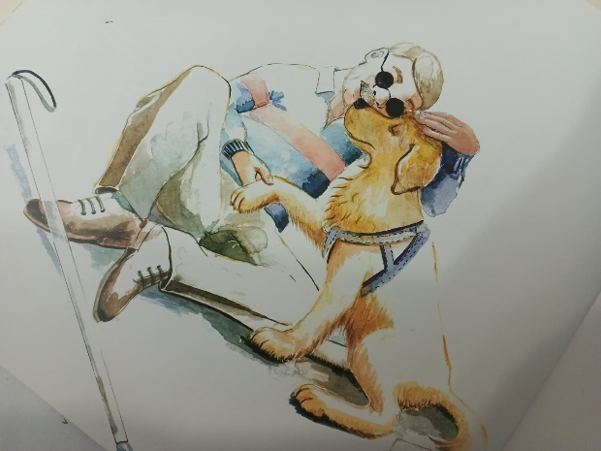görselinin büyük bir çıktısını alarak çocuklara gösterir. Burada gördüklerimiz hakkında bir hikaye okuyacağız, sizce bu hikayenin konusu nedir ve kahramanlarının özellikleri nelerdir sorularını sorar cevapları dinler ardından 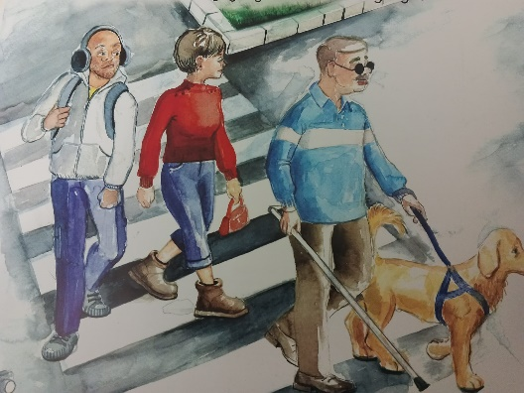 k2 - resmi gösterir.
   * Çocuklara rehber köpeklerin işleviyle ilgili sorular sorulur:
     + “ Rehber ne demek, Bir köpek sizce nasıl rehber olabilir?”
     + “Hiç özel bir köpek gördünüz mü?”
   * Çocuklardan bu görseller hakkında tahmin yapmaları istenir.
3. **Hikaye ile Tanışma**:
   * Kapak gösterilir, hikayenin adını birlikte okurlar.
   * “Kaşmir ismi size ne hatırlatıyor? Bu isim sizce neden seçilmiş olabilir?” diye sorularak hikayeye merak uyandırılır

**OKUMA SIRASI**

**Sayfa 2**

* **Etkinlik**:
  + Çocuklardan rehber sopası ve Veysel Bey’in gözlüğüne dikkat etmeleri istenir.
  + “Bu sopa sizce ne işe yarıyor olabilir? Veysel Bey neden bu gözlüğü takıyor olabilir?” sorularıyla düşünmeleri sağlanır.
  + Yaya geçidinde durmalarıyla ilgili, “Neden yaya geçidinde dururuz? Bu çizgiler ne işe yarar?” sorularak trafik güvenliği üzerine kısa bir sohbet yapılır.

**Sayfa 3**

* **Kaşmir’in Çöp Kutusunun Çevresinden Geçmesi**
  + Çöp kutusunun engel olarak algılanması hikayede duraklama noktası yapılır. Çocuklara:
    - “Kaşmir neden durdu?”
    - “Kaşmir çöp kutusunu fark ettiğinde ne yapmış olabilir?”
  + **Drama Çalışması**: Çocuklar “rehber köpek” ve “Veysel Bey” rollerine ayrılarak bir engeli (örneğin bir oyuncak çöp kutusu) nasıl güvenle aşacaklarını canlandırır.

**Sayfa 5-6**

* **Duyuların Keşfi: Sesler**
  + Veysel Bey’in güvercinleri beslerken çevresinde duyduğu sesler üzerine bir etkinlik yapılır:
    - Çocuklardan gözlerini kapatmaları ve çevredeki seslere dikkat etmeleri istenir (ses kayıtlarıyla simitçi, çaycı, kuş sesleri dinletilir).
    - “Gözlerimiz kapalıyken mi daha çok ses duyduk, yoksa açıkken mi?” sorularak görme duyusunun eksikliğinde diğer duyuların nasıl güçlendiği anlatılır. Çocuklardan gözlerini açmamalarını istenir, öğretmen eline kolonya döker ve çocukların kokuyu almalarını bekler ardından sizce bu ne kokusu olabilir tahmin edin diye sorar.

**Sayfa 7-8**

* **Kaosun Ortaya Çıkışı**
  + Çocuklara:
    - “Flaş patladığında Kaşmir neden havladı? O sırada neler olmuş olabilir?” sorularıyla durumun sıralamasını tahmin etmeleri istenir.
  + **Olay Sıralama Etkinliği**: Öğretmen neler olup bittiğini anlamayan çocuklar ve olup biteni göremeyen Veysel bey için olayları kim anlatmak ister diye sorar. Çocuklara olayları oluş sırasına göre anlatmaları için destek olur.
    - “Flaş patladı, Kaşmir havladı, çocuk şaşırdı, dondurma düştü, balonlar uçtu vd.”

**Sayfa 9-10**

* **Rehber Köpeğin Rolü**
  + Çocuklara:
    - “Kaşmir olmasaydı Veysel Bey bu engelleri nasıl aşardı?”
    - “Kaşmir sadece bir köpek mi, yoksa bir yardımcı mı?”
  + Rehber köpeklerin diğer özel görevleri hakkında bilgi verilir (örneğin, işitme engelliler için eğitimli köpekler).

**OKUMA SONRASI**

1. **Sanat ve Yaratıcılık**
   * Çocuklara hikayenin resimleri verilir ve sırlayarak hikayeyi anlatmaları istenir
   * Çocuklar park temalı bir pano yapar ve üzerine Kaşmir’in hikayesindeki resimleri yapıştırır.
2. **Drama ve Rol Canlandırma**
   * Çocuklar gruplara ayrılır. Bir grup rehber köpek olur, diğer grup ise görme engelli bireyleri canlandırır. Basit bir engel parkurunda rehberlik yaparak bu deneyimi yaşarlar.
   * Hikayenin tamamı canlandırılır.
   * Bütün çocuklar kendileri için bir rehber köpek çizip boyar.
3. **Empati Çalışması**
   * Çocuklara şu sorular sorulur:
     + “Hiç yardım ettiğiniz bir durum oldu mu? Ne yaptınız?”
     + “Sizin bir rehbere ihtiyacınız olsaydı kim size yardımcı olabilirdi?”
4. **Ses ve Kokular Oyunu**
   * Çocuklardan gözlerini kapatmaları istenir. Öğretmen çeşitli ses ve kokular sunar (örneğin çıngırak, kolonya). Çocuklar bu seslerin ve kokuların ne olduğunu tahmin etmeye çalışır.
   * Öğretmen hikayenin sonunda hikayenin adını hatırladınız mı sizce bu kitap için bu isim uygun mu siz olsaydınız kitaba nasıl bir isim verirdiniz diye sorar.

**Aile Katılımı**

* + Çocuklardan evde aileleriyle birlikte bir "rehber köpek hikayesi" yazmaları istenir.

K1

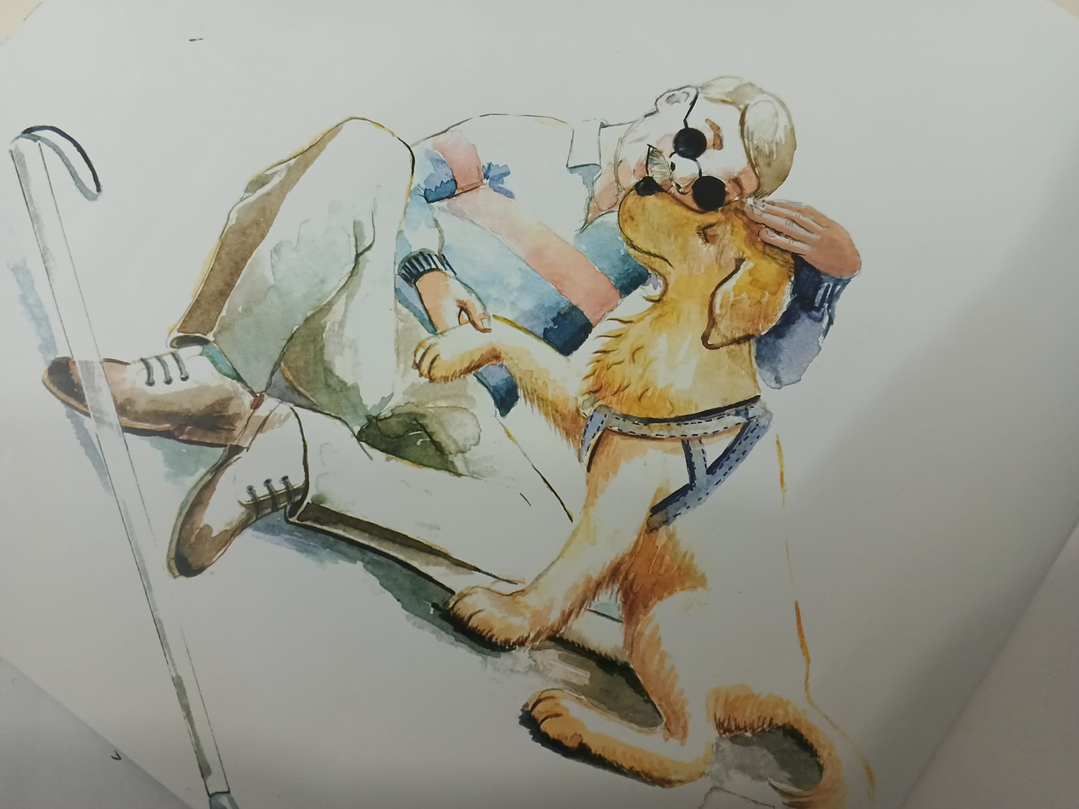

K2

